Министерство науки и высшего образования Российской Федерации
Федеральное государственное автономное образовательное учреждение высшего образования
«Национальный исследовательский университет ИТМО»

Факультет Программной инженерии и компьютерной техники

Лабораторная работа №1
по дисциплине «Основы программной инженерии»
Вариант: 549

Преподаватель:
Осипов Святослав Владимирович

Выполнила:
Хижниченко Мария Александровна
Группа: Р3221

Санкт-Петербург, 2025
Table of Contents
Задание 3
Software Requirements Specification 4
1. Introduction 4
1.1 Purpose 4
1.2 Document conventions 4
1.3 References 5
2. Overall Description 5
2.1 Product Perspective 5
2.2 User characteristics 5
2.3 Operating enviroment 7
2.4 Design and implementation constraints 8
2.5 Assumptions and dependencies 9
2.6 Constrains 9
3. System Features 10
3.1 Functional requirements 10
4. Nonfunctional requirements 12
4.1 Usability requirements 12
4.2 Reliability requirements 12
4.3 Perfomance requirements 13
4.4 Security requirements 13
5. External interface requirements 13
5.1 User interface 13
6. Requirements Attributes 14
7. Use - case Diagram 17
8. Precedents 18

Задание
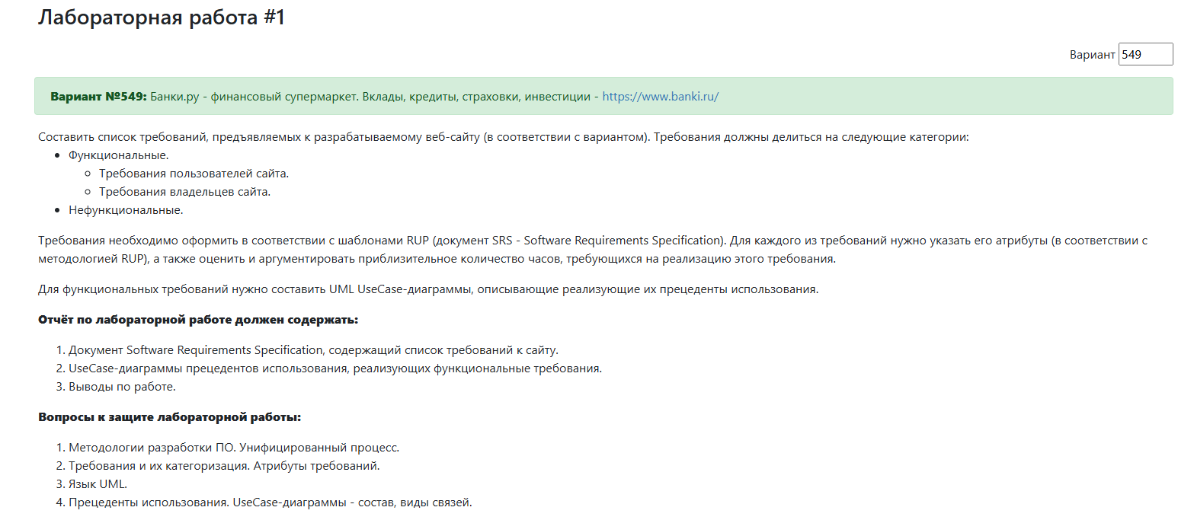

Software Requirements Specification

1. Introduction

1.1 Purpose
Цель этого документа – формулирование, описание и детализация функциональных и нефункциональных требований к разрабатываемой системе в соответствии с методологией Rational Unified Process (RUP). Данный документ служит основой для всех последующих этапов разработки.

1.2 Document conventions
HTML – Hypertext Markup language – стандартизованный язык гипертекстовой разметки документов для просмотра веб-страниц в браузере
CSS – Cascading Style Sheets – формальный язык описания внешнего вида документа, написанного с использованием языка разметки.
JavaScript – язык для программного доступа к объектам приложений.
HTTP – HyperText Transfer Protocol – сетевой протокол прикладного уровня.
HTTPS – Hypertext Transfer Protocol Secure – расширение протокола HTTP для поддержки шифрования в целях повышения безопасности.
MySQL – свободная реляционная система управления базами данных.
Firebase – облачная база данных, которая позволяет пользователям хранить и получать сохраненную информацию.
Google Analytics – сервис, предоставляемый Google для создания детальной статистики посетителей веб-сайтов.
UML – Unified Modeling Language – Язык графического описания для объектного моделирования в области разработки программного обеспечения, для моделирования бизнес-процессов, системного проектирования и отображения организационных структур.
Use Case Diagram – диаграмма вариантов использования. Диаграмма, отражающая отношения между актерами и прецедентами и являющаяся составной частью модели прецедентов, позволяющей описать систему на концептуальном уровне.
Frontend – презентационная часть информационной или программной системы, её пользовательский интерфейс и связанные с ним компоненты.
Backend – это внутренняя часть продукта, которая находится на сервере и скрыта от пользователей.
Jquery – кроссплатформенная библиотека JavaScript, упрощающая работу с HTML-документами, обработку событий, анимацию и взаимодействие с сервером.
Core-JS – модульная стандартная библиотека JavaScript, реализующая полифилы для современных возможностей языка.
PHP – скриптовый язык программирования, предназначенный для создания динамических веб-страниц и веб-приложений на стороне сервера.
Яндекс Метрика – система веб-аналитики, предоставляющая данные о посещаемости, поведении пользователей и эффективности рекламы.
SSL – Secure Sockets Layer – криптографический протокол, обеспечивающий безопасную передачу данных по сети.
TLS – Transport Layer Security – более современная и безопасная версия протокола SSL.
SQL-инъекции – вид атаки на веб-приложения, при котором злоумышленник вставляет вредоносные SQL-запросы в поля ввода для выполнения произвольных операций с базой данных.
XSS-атаки – Cross-Site Scripting – тип атаки, при котором вредоносные скрипты внедряются в веб-страницы и выполняются на стороне пользователя, что может привести к краже данных или компрометации аккаунта.

1.3 References
Разрабатываемый веб – сайт: https://www.banki.ru/
Структура SRS: https://habr.com/ru/post/52681/

Overall Description

2.1 Product Perspective
Разрабатываемая система должна предоставлять пользователям возможность просматривать и искать информацию о банковских продуктах (кредиты, вклады, кредитные карты, ипотека), фильтровать результаты по ключевым параметрам (процентная ставка, срок, валюта, сумма, тип продукта, рейтинг банка), сравнивать несколько продуктов, сохранять избранные предложения и делиться ими в социальных сетях. Для зарегистрированных пользователей система должна включать функции публикации и редактирования информации о финансовых продуктах, доступ к персонализированным рекомендациям, аналитическим отчётам, инфографике и финансовым калькуляторам для расчёта кредитов, вкладов и ипотеки, а также возможность задавать вопросы представителям конкретных банков через платформу. Платформа должна предоставлять актуальные новости финансового рынка, аналитические статьи, лонгриды, образовательные материалы и форум для обсуждения финансовых вопросов. Система должна поддерживать обратную связь с пользователями (онлайн-чат, формы обратной связи, электронная почта), модерацию контента для обеспечения его актуальности и достоверности, а также тарифные опции для представителей банков и бизнеса, включая платные услуги продвижения продуктов, доступ к расширенной аналитике и размещение рекламы.

2.2 User characteristics
Физические лица
Описание: Пользователи, которые ищут информацию о банковских продуктах, таких как кредиты, депозиты, ипотека, кредитные карты и другие финансовые услуги.
Характеристики:
  - Уровень технической грамотности: от начального до продвинутого. Некоторые пользователи могут быть неопытными в использовании онлайн-сервисов, в то время как другие могут быть технически подкованными.
  - Цели использования: Поиск лучших предложений на рынке, сравнение условий различных банков, получение актуальной информации о процентных ставках, сроках и требованиях.
Представители малого и среднего бизнеса
Описание: Владельцы бизнеса или их представители, которые ищут финансовые продукты для бизнеса, такие как бизнес-кредиты, расчетно-кассовое обслуживание, эквайринг и другие услуги.
Характеристики:
  - Уровень технической грамотности: Средний или высокий. Обычно такие пользователи имеют опыт работы с онлайн-банкингом и финансовыми сервисами.
  - Цели использования: Поиск выгодных условий для бизнеса, сравнение предложений банков, получение информации о требованиях к документации и сроках рассмотрения заявок.
Финансовые аналитики и эксперты
Описание: Профессионалы, которые используют сайт для анализа финансового рынка, изучения тенденций и подготовки аналитических отчетов.
Характеристики:
  - Уровень технической грамотности: Высокий. Пользователи этой группы обладают глубокими знаниями в области финансов и банковских продуктов.
  - Цели использования: Получение статистических данных, анализ рынка, мониторинг изменений в условиях банковских продуктов.
Сотрудники банков и финансовых организаций
Описание: Представители банков и финансовых учреждений, которые используют сайт для мониторинга конкурентов и анализа рынка.
Характеристики:
  - Уровень технической грамотности: Высокий. Пользователи этой группы хорошо знакомы с банковскими продуктами и онлайн-сервисами.
  - Цели использования: Анализ конкурентной среды, мониторинг предложений других банков, изучение рыночных тенденций.
Журналисты и представители СМИ
Описание: Представители средств массовой информации, которые используют сайт для подготовки материалов о финансовом рынке.
Характеристики:
  - Уровень технической грамотности: Средний или высокий. Пользователи этой группы могут быть как технически подкованными, так и менее опытными.
  - Цели использования: Поиск информации о банковских продуктах, подготовка статей и аналитических материалов.

2.3 Operating enviroment
Система агрегации банковских предложений выполняет роль информационного посредника между банками и конечными потребителями финансовых услуг.
2.3.1 Роль продукта в экономике
- Информационный посредник: сайт выступает в качестве платформы, которая агрегирует и предоставляет пользователям актуальную информацию о банковских продуктах (кредиты, депозиты, ипотека, кредитные карты и др.).
- Стимулирование конкуренции: благодаря возможности сравнения условий различных банков, сайт способствует усилению конкуренции на финансовом рынке.
- Повышение финансовой грамотности: сайт предоставляет пользователям не только информацию о продуктах, но и образовательные материалы.
- Упрощение доступа к финансовым услугам: платформа делает финансовые услуги более доступными для широкого круга пользователей, включая физических лиц и представителей малого бизнеса.
2.3.2 Конкуренты
Sravni.ru:
  - Предоставляет аналогичные услуги по сравнению банковских продуктов.
  - Имеет удобный интерфейс и широкий охват финансовых услуг.
Vyberu.ru:
  - Специализируется на сравнении кредитов, депозитов и других банковских продуктов.
  - Предлагает пользователям возможность оставить заявку на кредит прямо на сайте.
Агрегаторы банковских услуг от крупных игроков:
  - Например, агрегаторы, интегрированные в сервисы Яндекс (Яндекс.Деньги) или Сбербанк (Сбербанк Онлайн).
2.3.3 Рыночные тренды
- Цифровизация финансовых услуг
- Рост конкуренции
- Персонализация
- Мобильные технологии
2.3.4 Влияние на бизнес-окружение
Для банков: cайт banki.ru является важным каналом привлечения клиентов. Банки заинтересованы в размещении своих продуктов на платформе, так как это увеличивает их видимость и конкурентоспособность.
Для пользователей: Платформа упрощает процесс выбора финансовых услуг, что снижает временные затраты и риски, связанные с неправильным выбором продукта.
Для экономики: Повышение прозрачности финансового рынка и усиление конкуренции способствуют снижению стоимости финансовых услуг и улучшению их качества.

2.4 Design and implementation constraints
2.4.1 Бизнес-ограничения
- Конкурентоспособность (сайт должен предоставлять актуальную и точную информацию о банковских продуктах, чтобы оставаться конкурентоспособным на рынке финансовых агрегаторов.)
- Монетизация (сайт должен поддерживать модели монетизации, такие как партнерские программы, реклама и платные услуги, без ущерба для пользовательского опыта.)
- Партнёрские отношения (Необходимо соблюдать договорные обязательства перед банками и финансовыми организациями, включая условия отображения их продуктов и услуг.)
2.4.2 Ограничения, связанные с безопасностью
- Защита данных пользователей (сайт должен соответствовать требованиям законодательства о защите персональных данных (ФЗ-152 в России); необходимо обеспечить безопасное хранение и передачу данных пользователей, включая использование шифрования (HTTPS, TLS))
- Предотвращение мошенничества (Реализация механизмов для выявления и блокировки мошеннических действий, таких как фишинг)
- Защита от атак (Обеспечение защиты от DDoS-атак, SQL-инъекций, XSS и других видов кибератак)
    - Законодательные ограничения
- Соответствие финансовому законодательству (сайт должен соблюдать требования Центрального банка РФ и других регулирующих органов, касающиеся предоставления финансовой информации)
- Защита персональных данных (соблюдение Федерального закона №152-ФЗ "О персональных данных", включая получение согласия пользователей на обработку их данных)

2.5 Assumptions and dependencies
Зависимость от банковских API: cайт зависит от API банков и финансовых организаций для получения актуальной информации о продуктах. Отсутствие или нестабильность API может привести к задержкам в обновлении данных.
Зависимость от сторонних сервисов: lля некоторых функций (например, конвертация валют, расчет кредитных ставок) сайт может зависеть от сторонних сервисов или API.
Зависимость от инфраструктуры: работа сайта зависит от стабильности хостинга, серверов и сетевой инфраструктуры. Сбои в работе инфраструктуры могут привести к недоступности сайта.
Зависимость от обновлений информации: актуальность информации на сайте зависит от скорости обновления данных на стороне банков. Если банки задерживают публикацию изменений, это может отразиться на точности данных.
Зависимость от пользовательских данных: для персонализации услуг (например, подбор кредита на основе пользовательских данных) сайт зависит от предоставления пользователями точной и актуальной информации.
Зависимость от законодательства: сайт должен учитывать изменения в законодательстве, такие как новые требования к защите данных или регулированию финансовых услуг. Несоблюдение этих требований может привести к юридическим рискам.

2.6 Constrains
2.6.1 Веб-приложение должно отображаться корректно во всех современных браузерах. Пользователь любого современного браузера должен иметь полный доступ ко всем возможностям сайта в соответствии с его ролью.
2.6.2 Сайт должен соответствовать всем соответствующим законам и правилам, связанным с онлайн-торговлей, защитой данных пользователей и конфиденциальностью.
2.6.3 Сайт должен учитывать лицензии сторонних сервисов, используемых им, и подчиняться этим лицензиям.
2.6.4 Сайт должен быть разработан с учетом возможности дальнейшего масштабирования.
2.6.5 Ограничения на доступность некоторой функциональности сайта для пользователей, не зарегистрированных на сайте.
2.6.6 Приложение должно безопасно хранить конфиденциальные данные пользователей и запрещать несанкционированный доступ к данным.
2.6.7 Приложение должно регулярно совершать резервное копирование во избежание потери данных пользователей.

3. System Features

3.1 Functional requirements
Регистрация и авторизация пользователей:
3.1.1 Система должна предоставлять возможность создания аккаунта, входа в аккаунт, валидацию вводимых данных (email, пароль, телефон) при регистрации и авторизации пользователя.
3.1.2 Система должна предоставлять возможность восстановления пароля через email или SMS.
3.1.3 Система должна поддерживать авторизацию через социальные сети (ВКонтакте, Google и др.) и аккаунты банков.
Банковские продукты:
3.1.4 Система должна предоставлять возможность просмотра информации о банковских продуктах (кредиты, вклады, кредитные карты, ипотека).
3.1.5 Система должна предоставлять поиск банковских продуктов по параметрам (процентная ставка, срок, валюта, сумма, тип продукта, рейтинг банка) с обновлением результатов после каждого изменения фильтров.
3.1.6 Система должна предоставлять сортировку банковских продуктов по дате добавления, релевантности, процентной ставке и другим параметрам.
3.1.7 Система должна предоставлять возможность добавления банковских продуктов в избранное.
3.1.8 Система должна предоставлять возможность просмотра избранных банковских продуктов.
Банки:
3.1.9 Система должна предоставлять возможность просмотра информации о банках (рейтинг, отзывы, контакты, продукты).
3.1.10 Система должна предоставлять поиск банков по названию, региону и другим параметрам с обновлением результатов после каждого изменения фильтров.
3.1.11 Система должна предоставлять возможность задавать вопросы представителям конкретных банков через платформу.
Финансовые калькуляторы:
3.1.12 Система должна предоставлять калькуляторы для расчёта кредитов, вкладов, ипотеки и других финансовых операций.
3.1.13 Калькуляторы должны учитывать такие параметры, как сумма, срок, процентная ставка, тип платежей (аннуитетные или дифференцированные).
Новости, статьи, аналитика:
3.1.14 Система должна предоставлять возможность просмотра ленты с новостями, статьями, аналитическими материалами и лонгридами.
3.1.15 Система должна предоставлять фильтр для поиска материалов по категориям (кредиты, вклады, инвестиции, новости банков и т.д.).
3.1.16 Система должна предоставлять возможность делиться новостями и статьями в социальных сетях (ВКонтакте, Telegram, WhatsApp и др.).
Форум и обсуждения:
3.1.17 Система должна предоставлять возможность создания тем, вопросов и комментариев на форуме.
3.1.18 Система должна предоставлять возможность оценки и рейтинга комментариев и тем.
3.1.19 Система должна поддерживать модерацию контента на форуме (удаление спама, блокировка пользователей).
Личный кабинет:
3.1.20 Система должна предоставлять возможность редактирования профиля пользователя (личные данные, настройки уведомлений).
3.1.21 Система должна предоставлять возможность просмотра истории поисковых запросов и сохранённых продуктов.
3.1.22 Система должна предоставлять персонализированные рекомендации на основе интересов пользователя.
Обратная связь и поддержка:
3.1.23 Система должна предоставлять возможность отправки отзывов, вопросов и предложений через формы обратной связи.
3.1.24 Система должна поддерживать онлайн-чат для оперативной помощи пользователям.
Мероприятия:
3.1.25 Система должна предоставлять возможность просмотра и регистрации на мероприятия (вебинары, конференции, семинары).
3.1.26 Система должна предоставлять фильтр для поиска мероприятий по дате, теме и категории.
Аналитика и инфографика:
3.1.27 Система должна предоставлять аналитические отчёты и инфографику по наиболее востребованным банковским продуктам, средним процентным ставкам и другим ключевым показателям.
3.1.28 Система должна предоставлять возможность скачивания отчётов в формате PDF или Excel.
Тарифные опции:
3.1.29 Система должна предоставлять платные тарифы для представителей банков и бизнеса, включая продвижение продуктов, доступ к расширенной аналитике и размещение рекламы.
Дополнительные функции:
3.1.30 Система должна предоставлять производственный календарь с отображением выходных и праздничных дней.
3.1.31 Система должна предоставлять возможность делиться выгодными предложениями в социальных сетях (ВКонтакте, Telegram, WhatsApp и др.).

4. Nonfunctional requirements

4.1 Usability requirements
4.1.1 Система должна иметь адаптивный дизайн, который позволяет корректно отображаться на различных устройствах и экранах, включая мобильные устройства. Поддержка всех разрешений экрана пользователя (для телефонов: 360x640, 375х667, 414х896, 360х780, 360х760, 375х812, 360х720, 414х736, 412х846, 412х892; для компьютеров: 1366х768, 1920х1080, 1536х864, 1440х900, 1280х720, 1600х900, 1280х800, 1280х1024, 1024х768, 768х1024).
4.1.2 Система должна отображать сайт с полностью работающим функционалом и без нарушения дизайна в современных популярных браузерах: Chrome, Safari, Mozilla Firefox, Яндекс.Браузер, Edge.
4.1.3 Интерфейс системы должен быть интуитивно понятным, с минимальным количеством шагов для выполнения задач (например, поиск продукта, регистрация, добавление в избранное).
4.1.4 Система должна поддерживать доступность для пользователей с ограниченными возможностями (например, поддержка screen readers, увеличение шрифта, высокая контрастность).

4.2 Reliability requirements
4.2.1 Доступность системы должна составлять не менее 99% в течение года.
4.2.2 Среднее время на устранение незначительных проблем — 2 часа. В случае возникновения критического сбоя в системе необходимо возобновить её работу в течение 24 часов.
4.2.3 Отказоустойчивость: система должна быть способна продолжать работу даже при отказе отдельных компонентов (например, частичное отключение серверов или сбои в базе данных).
4.2.4 Система должна автоматически создавать резервные копии данных каждые 24 часа для предотвращения потери информации.

4.3 Perfomance requirements
4.3.1 Время загрузки страниц не должно превышать 2 секунд для десктопных устройств и 3 секунд для мобильных устройств.
4.3.2 Максимальное время ответа сервера на запросы пользователей — 500 мс.
4.3.3 Система должна выдерживать одновременную работу не менее 10 000 пользователей без снижения производительности.

4.4 Security requirements
4.4.1 Система должна обеспечивать защиту персональных данных пользователей в соответствии с законодательством (GDPR, ФЗ-152).
4.4.2 Все данные, передаваемые между пользователем и сервером, должны быть зашифрованы с использованием протокола HTTPS (SSL/TLS).
4.4.3 Система должна поддерживать двухфакторную аутентификацию (2FA) для повышения безопасности аккаунтов пользователей.
4.4.4 Система должна быть защищена от распространённых атак, таких как SQL-инъекции, XSS, DDoS.
4.4.5 Регулярное проведение аудитов безопасности и тестирование на уязвимости не реже одного раза в квартал.

5. External interface requirements

5.1 User interface
5.1.1 Основные каналы взаимодействия с пользователем
1. Веб-интерфейс: основной способ взаимодействия с пользователями — через веб-сайт banki.ru. Сайт предоставляет интуитивно понятный интерфейс для поиска, сравнения и выбора финансовых продуктов.
2. Мобильное приложение: мобильное приложение предоставляет пользователям удобный доступ к функциям сайта через смартфоны и планшеты.
3. Уведомления: система отправляет пользователям уведомления о важных событиях, таких как изменения в условиях продуктов, новые предложения или статус заявок. (Email-уведомления: Рассылка писем с актуальной информацией. SMS-уведомления: Отправка SMS для подтверждения действий (подтверждение пароля или заявки). Push-уведомления: уведомления в мобильном приложении)
4. Чат и поддержка: пользователи могут обращаться за помощью через онлайн-чат или форму обратной связи.

6. Requirements Attributes
Функциональные
№ Требования | Приоритетность | Трудоемкость человека-час | Стабильность
3.1.1 | 2 | 50 | Высокая
3.1.2 | 1 | 70 | Высокая
3.1.3 | 1 | 40 | Высокая
3.1.4 | 1 | 60 | Высокая
3.1.5 | 1 | 80 | Высокая
3.1.6 | 3 | 50 | Средняя
3.1.7 | 3 | 30 | Высокая
3.1.8 | 3 | 40 | Высокая
3.1.9 | 1 | 70 | Высокая
3.1.10 | 1 | 60 | Высокая
3.1.11 | 4 | 50 | Средняя
3.1.12 | 1 | 90 | Высокая
3.1.13 | 1 | 70 | Высокая
3.1.14 | 3 | 60 | Высокая
3.1.15 | 4 | 50 | Средняя
3.1.16 | 4 | 40 | Высокая
3.1.17 | 5 | 70 | Средняя
3.1.18 | 5 | 50 | Средняя
3.1.19 | 2 | 80 | Высокая
3.1.20  3.1.21 | 3  4 | 60  50 | Высокая  Высокая
3.1.22 | 2 | 90 | Высокая
3.1.23  3.1.24  3.1.25  3.1.26  3.1.27  3.1.28  3.1.29  3.1.30  3.1.31 | 5  2  6  6  2  4  1  7  5 | 40  70  60  50  80  50  100  40  50 | Средняя  Высокая  Низкая  Низкая  Высокая  Высокая  Высокая  Низкая  Высокая

Нефункциональные
№ Требования | Приоритетность | Трудоемкость человека-час | Стабильность
4.1.1 | 1 | 70 | Высокая
4.1.2 | 1 | 50 | Высокая
4.1.3  4.1.4  4.2.1 | 3  5  1 | 40  60  120 | Средняя  Средняя  Высокая
4.2.2 | 2 | 70 | Средняя
4.2.3  4.2.4 | 1  2 | 100  40 | Высокая  Средняя
4.3.1 | 2 | 80 | Средняя
4.3.2 | 1 | 70 | Высокая
4.3.3 | 1 | 150 | Средняя
4.4.1 | 1 | 70 | Высокая
4.4.2 | 1 | 30 | Высокая
4.4.3 | 3 | 40 | Средняя
4.4.4 | 2 | 100 | Высокая
4.4.5 | 4 | 60 | Средняя
Риски
№ | Риск | Тип | Вероятность | Масштаб потерь
1 | Критический сбой системы | Технический | Низкая | Значительные
2 | Критический сбой БД | Технический | Низкая | Значительные
3 | Сбой работы компонента | Технический | Средний | Средние
4 | Конкуренция | Бизнес | Низкая | Значительные
5 | Нехватка людей для поддержки | Ресурсный | Средний | Средние
6 | Недостаточная компетенция разработчика | Ресурсный | Низкая | Низкие
7 | Нехватка денежных средств для разработки/поддержки | Ресурсный | Средний | Значительные

7. Use - case Diagram
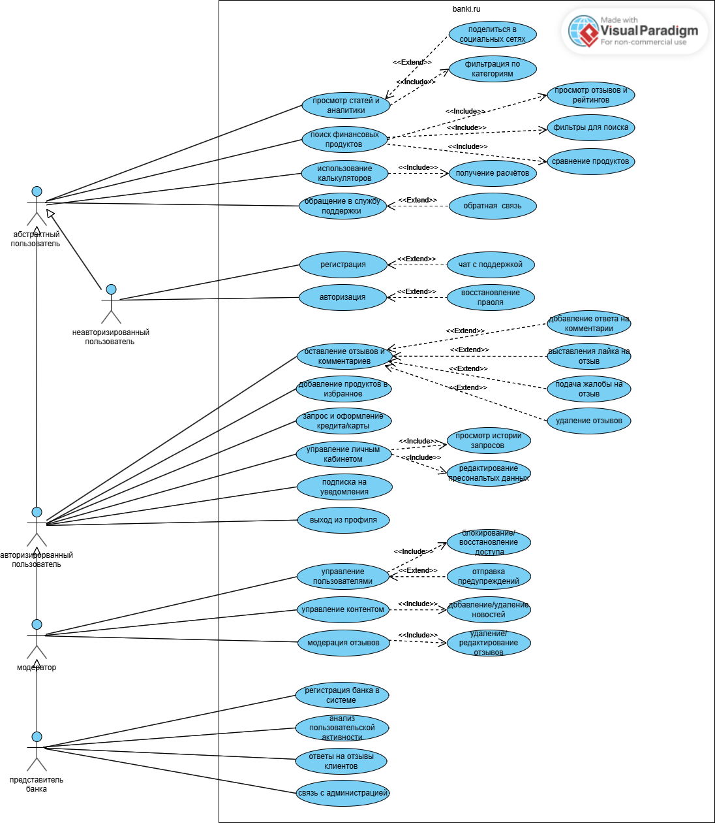

8. Precedents
Прецедент: авторизация пользователя
ID: 1
Краткое описание: Пользователь авторизуется на платформе для доступа к персонализированным функциям (просмотр финансовых продуктов, управление подписками и участие в обсуждениях).
Главный актор: Неавторизованный пользователь
Предусловия: Пользователь находится на главной странице сайта или на странице с финансовым продуктом
Основной поток:
- Пользователь нажимает на кнопку "Войти"
- Система предлагает ввести почту и пароль
- Пользователь вводит данные для входа
- Система авторизует пользователя и предоставляет доступ к дополнительным функциям
Альтернативный поток: если данные введены некорректно, система информирует пользователя и предлагает ввести данные заново.
Если пользователь не помнит свой пароль, он может воспользоваться функцией восстановления, следуя инструкциям
Постусловия: Пользователь успешно авторизовался на платформе или начал процесс восстановления пароля

Прецедент: регистрация нового пользователя
ID: 2
Краткое описание: Новый пользователь регистрируется на платформе для создания аккаунта.
Главный актор: Новый пользователь
Предусловия: Пользователь находится на главной странице.
Основной поток:
- Пользователь нажимает на кнопку "Регистрация".
- Система предлагает ввести email, пароль и подтвердить согласие с правилами. Или войти по номеру телефона/аккаунту в соцсети.
- Пользователь вводит данные и нажимает "Зарегистрироваться".
- Система отправляет письмо с подтверждением на email.
- Пользователь подтверждает email и завершает регистрацию.

Альтернативный поток: если email уже зарегистрирован, система информирует пользователя. Если пользователь не подтвердил email, система напоминает о необходимости подтверждения.
Постусловия: пользователь успешно зарегистрирован и может авторизоваться.

Прецедент: поиск финансовых продуктов
ID: 3
Краткое описание: Пользователь ищет финансовые продукты
Главный актор: Пользователь
Предусловия: Пользователь находится на главной странице.
Основной поток:
- Пользователь вводит параметры поиска (например, сумма, срок, валюта).
- Система отображает список подходящих продуктов.
- Пользователь выбирает продукт для подробного просмотра.
Альтернативный поток: если подходящих продуктов нет, система предлагает изменить параметры поиска.
Постусловия: Пользователь нашел нужный продукт или изменил параметры поиска.

Прецедент: просмотр деталей финансового продукта
ID: 4
Краткое описание: Пользователь просматривает детали выбранного финансового продукта.
Главный актор: Пользователь
Предусловия: Пользователь нашел продукт через поиск или рекомендации.
Основной поток:
- Пользователь выбирает продукт из списка.
- Система отображает детали продукта (условия, ставки, требования).
- Пользователь может добавить продукт в избранное или оставить комментарий.
Альтернативный поток: если продукт недоступен, система информирует пользователя.
Постусловия: Пользователь ознакомился с деталями продукта.

Прецедент: восстановление пароля
ID: 5
Краткое описание: Пользователь восстанавливает доступ к аккаунту, если забыл пароль.
Главный актор: Пользователь, забывший пароль
Предусловия: Пользователь находится на странице авторизации.
Основной поток:
- Пользователь нажимает "Забыли пароль?".
- Система запрашивает email, связанный с аккаунтом.
- Пользователь вводит email.
- Система отправляет письмо с инструкцией по восстановлению.
- Пользователь следует инструкциям и создает новый пароль.
Альтернативный поток: если email не зарегистрирован, система информирует пользователя.
Постусловия: Пользователь восстановил доступ к аккаунту.

Прецедент: управление подписками
ID: 6
Краткое описание: Пользователь управляет подписками на новости и обновления.
Главный актор: Авторизованный пользователь
Предусловия: Пользователь авторизован на платформе.
Основной поток:
- Пользователь переходит в раздел "Подписки".
- Система отображает список доступных подписок.
- Пользователь выбирает подписки и нажимает "Сохранить".
Альтернативный поток: если подписки не выбраны, система напоминает о возможности подписаться.
Постусловия: Пользователь настроил подписки.

Прецедент: участие в обсуждениях
ID: 7
Краткое описание: Пользователь оставляет комментарии или участвует в обсуждениях.
Главный актор: Авторизованный пользователь
Предусловия: Пользователь авторизован и находится на странице с обсуждением.
Основной поток:
- Пользователь нажимает "Добавить комментарий".
- Система открывает поле для ввода текста.
- Пользователь вводит текст и нажимает "Отправить".
- Система публикует комментарий.
Альтернативный поток: если комментарий нарушает правила, система удаляет его и информирует пользователя.
Постусловия: Комментарий успешно опубликован.

Прецедент: Сравнение финансовых продуктов
ID: 8
Краткое описание: Пользователь сравнивает несколько финансовых продуктов.
Главный актор: Пользователь (авторизованный или неавторизованный)
Предусловия: Пользователь добавил продукты в избранное.
Основной поток:
- Пользователь переходит в раздел "Сравнение".
- Система отображает выбранные продукты в таблице.
- Пользователь анализирует параметры и выбирает подходящий продукт.
Альтернативный поток: если продукты не выбраны, система предлагает добавить их.
Постусловия: Пользователь выбрал продукт на основе сравнения.

Прецедент: получение персонализированных рекомендаций
ID: 9
Краткое описание: Пользователь получает рекомендации по финансовым продуктам.
Главный актор: Пользователь авторизованный
Предусловия: Пользователь авторизован и указал свои предпочтения.
Основной поток:
- Пользователь переходит в раздел "Рекомендации".
- Система отображает список рекомендованных продуктов.
- Пользователь выбирает продукт для подробного просмотра.
Альтернативный поток: если рекомендаций нет, система предлагает указать предпочтения.
Постусловия: Пользователь ознакомился с рекомендациями.

Прецедент: Выход из системы
ID: 10
Краткое описание: Пользователь выходит из своей учетной записи.
Главный актор: Авторизованный пользователь
Предусловия: Пользователь авторизован на платформе.
Основной поток:
- Пользователь нажимает на кнопку "Выйти".
- Система завершает сеанс и перенаправляет пользователя на главную страницу.
Альтернативный поток: если выход не удался, система информирует пользователя.
Постусловия: Пользователь вышел из системы.

